12月24日，"物理科学方法教育研究中心"在德高望重的张宪魁教授的真诚感召下，在特级教师田成良老师的精心组织下，在市教研员秦晓雯老师、教育部李正富老师的积极支持参与下，来自北京特级教师梁吉峰老师、昌平教研员徐国萍老师、青岛孙梅老师、保定学院的张喜荣老师等16位教师集聚一堂，进行了关于科学方法研究中心活动与发展的一系列研讨。
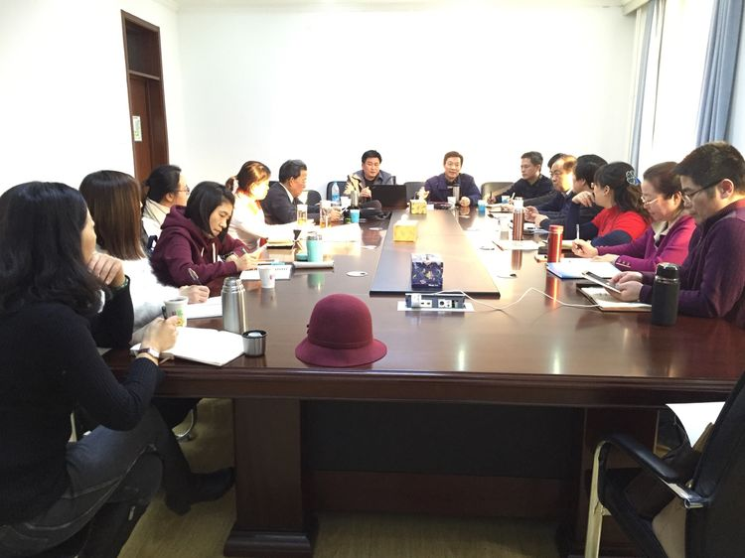
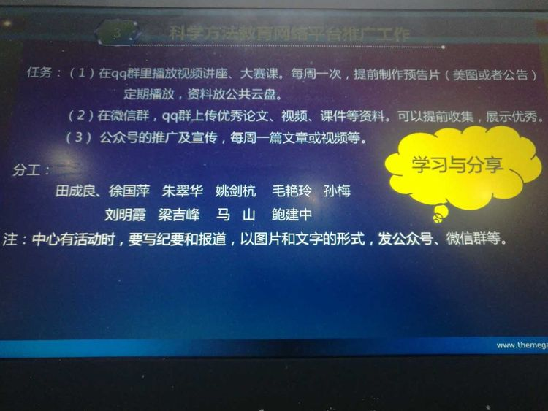
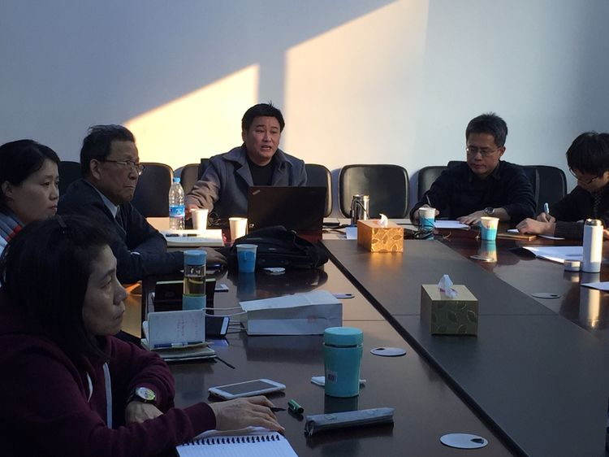
田成良老师带领大家回顾了2016年的工作，对2017年进行了规划和解读。看田老师，设计的好细致啊。
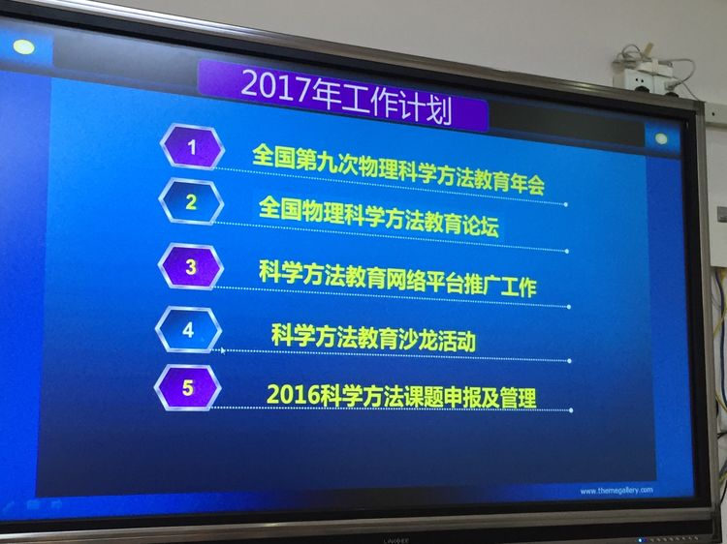
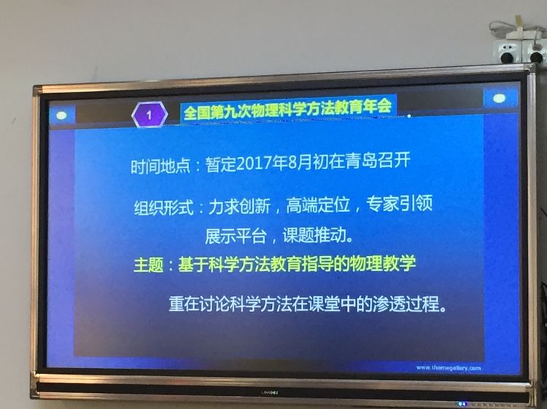
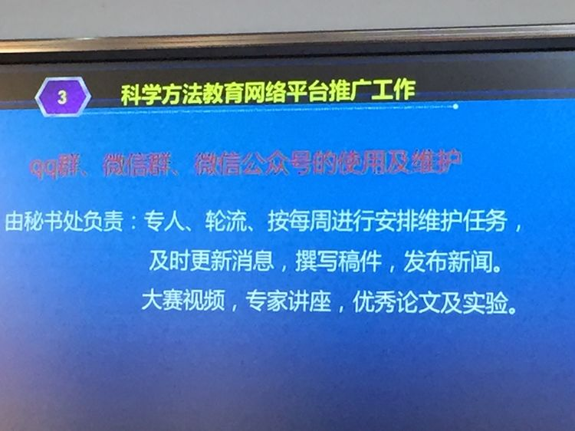
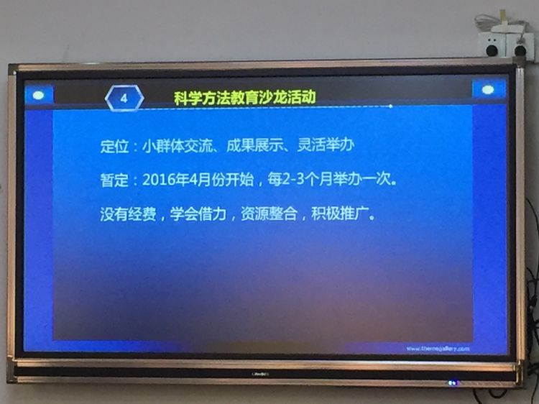
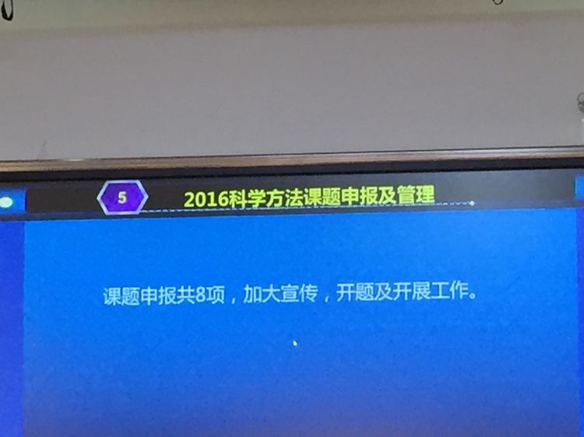
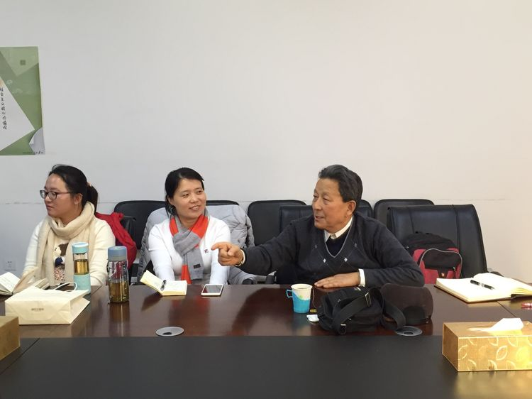
张教授是大家的家长和主心骨，为老师们指明方向。

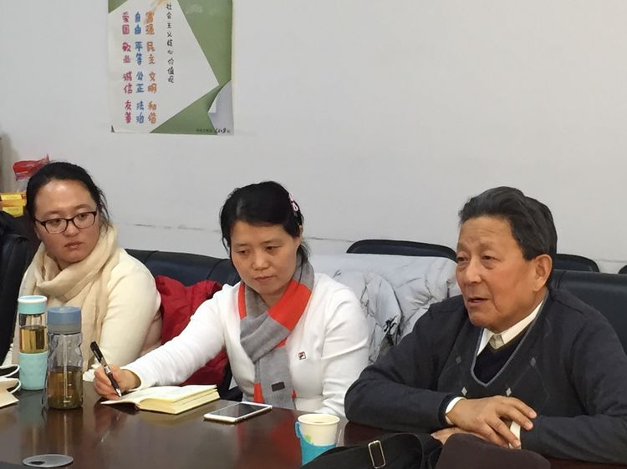
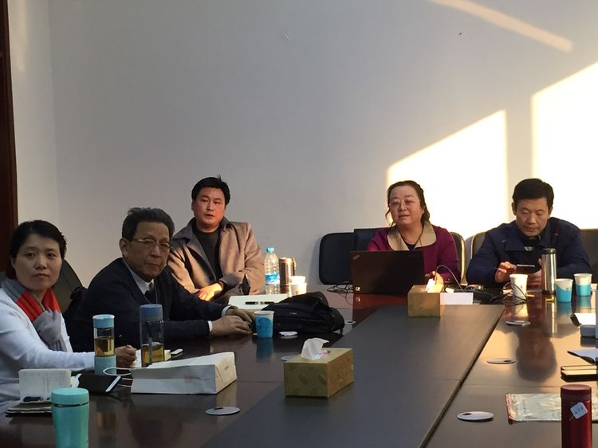
张喜荣老师跟大家分享资料的整理。
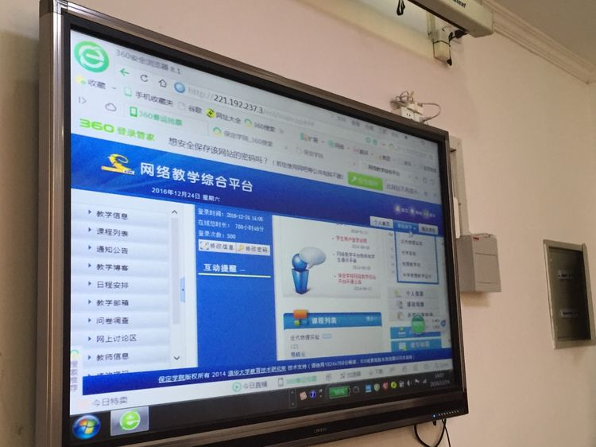
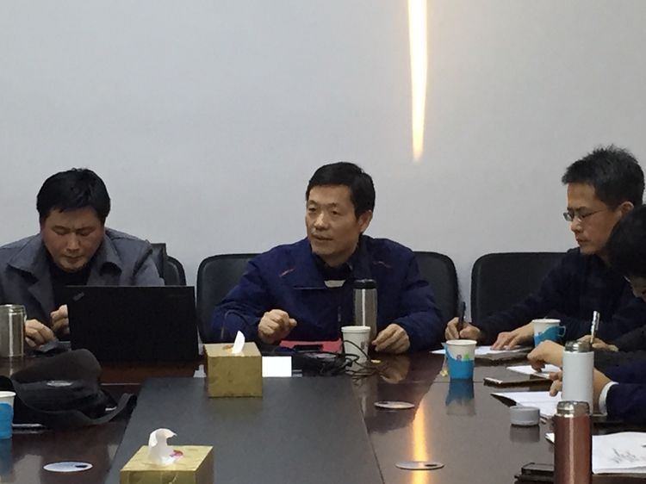
秦晓文老师提出如何开展活动才能真正落实到学生的身上，活动开展一能否独特，二能够吸引学生。秦老师说"影响学生是根本"。
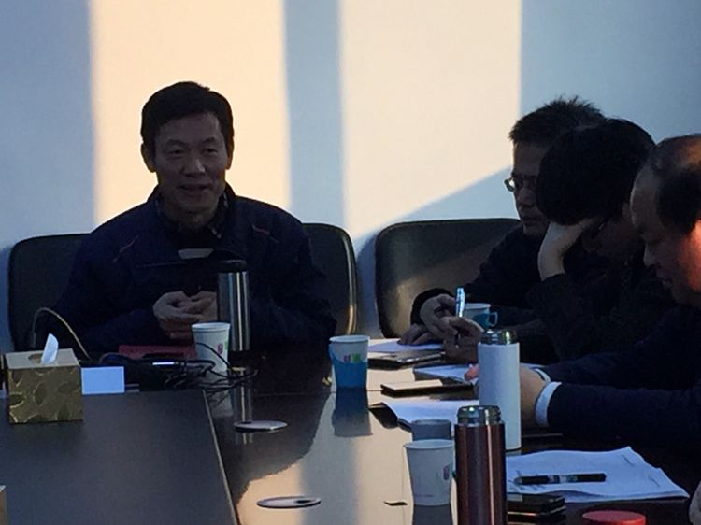
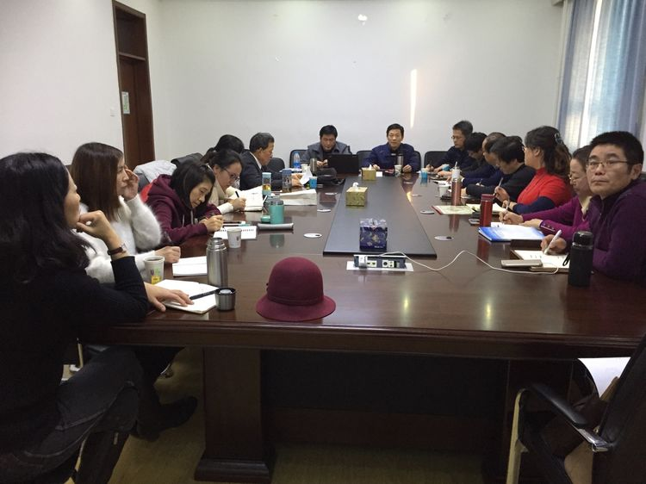
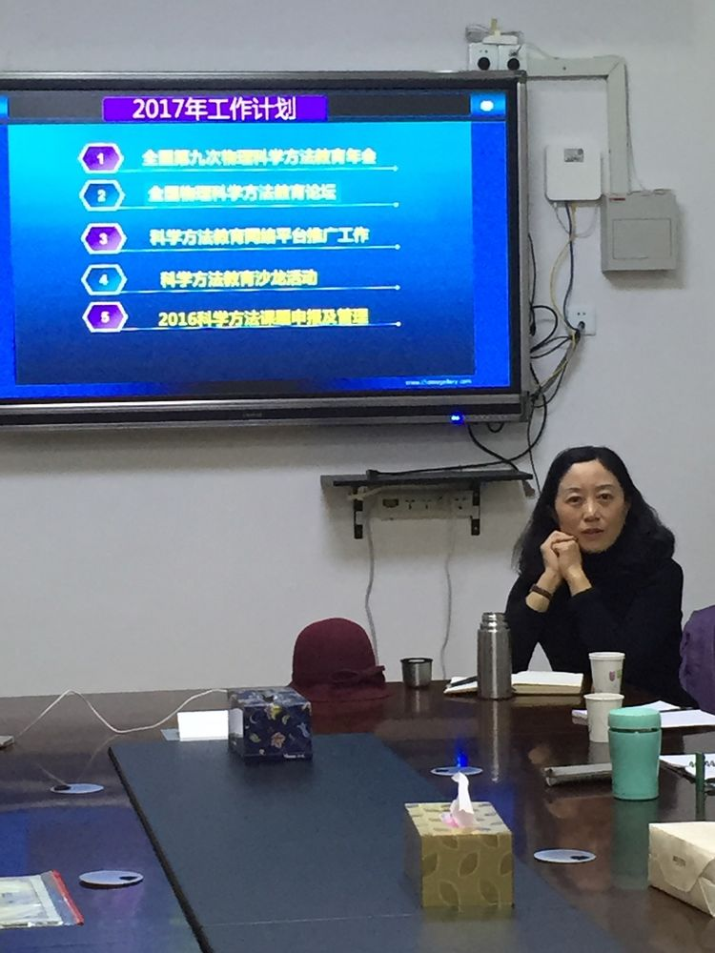
孙梅老师为大家分享了自己工作室的宝贵经验。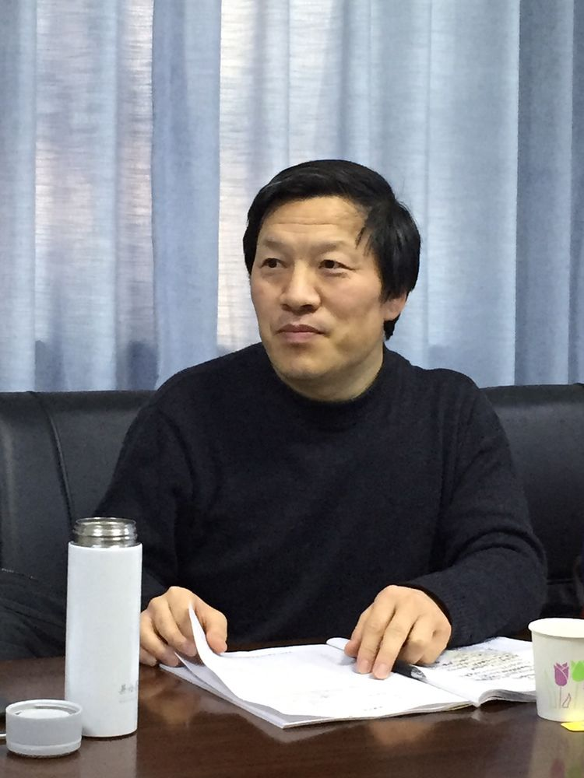
梁吉峰老师为大家分享了把科学方法用于教学的精彩案例。
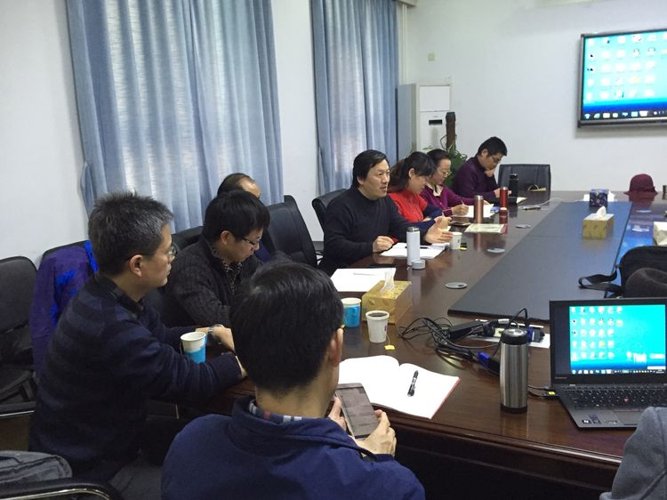
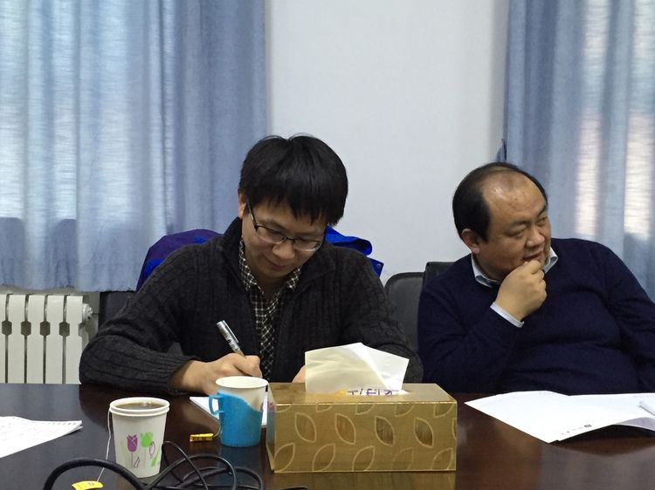
李正富博士为大家带来了最新资讯。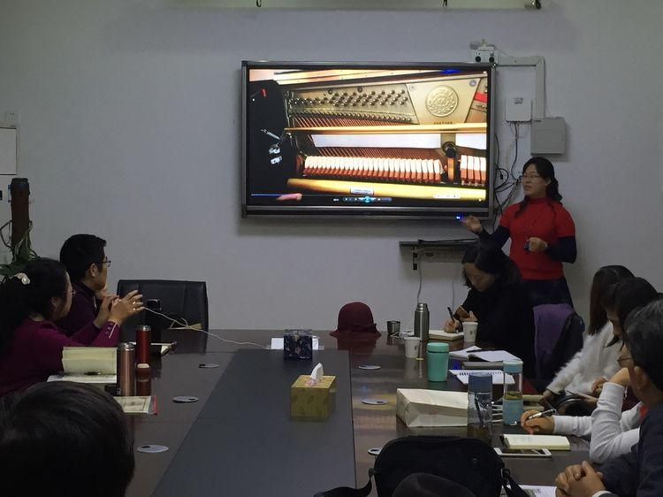
来自海淀外国语国际学校的朱翠华老师为大家展示了学生的物理家庭实践活动。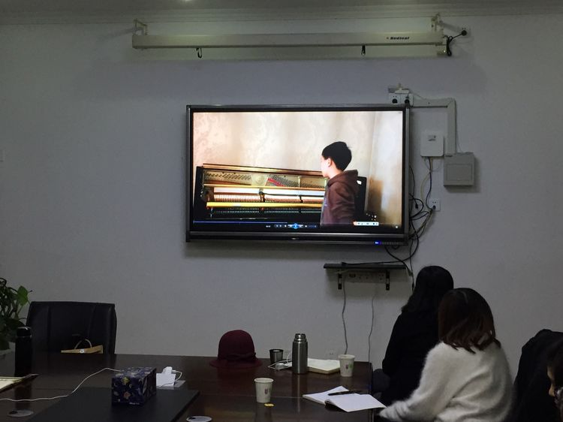
瞧，这位小同学对用钢琴研究声音，真用心。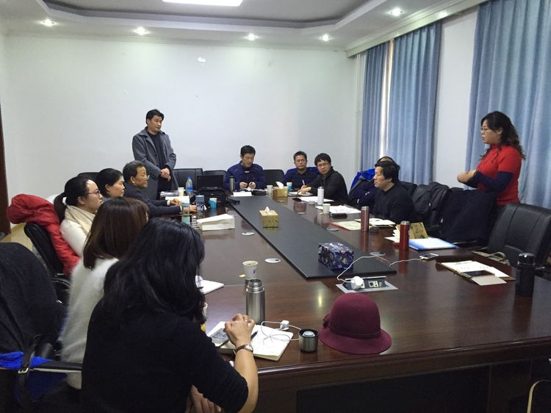

今天的活动上有理论思想引领，下有实践，非常丰富！受益匪浅啊！

